艾伏逆变器升级BMS方法
一、本地网络升级
1、艾伏逆变器与BMS协议必须为艾伏协议，且艾伏逆变器的COM2口需要与BMSRM485连接，连接成功标志为：逆变器不报B06电池通讯故障，且逆变器警告灯未置起。
2、电脑需要连接逆变器采集器网络，网络名称为：AP_+SN码（AP_3519320404），本地网络密码与采集器PWD码一致（149dcd15），具体下图1所示。
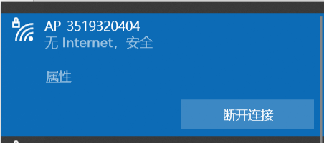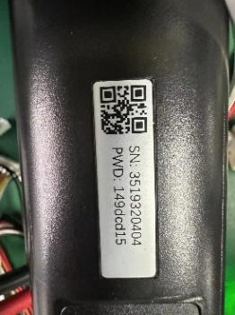
图1：采集器网络名称与密码
3、通过网页进入采集器的域名10.10.100.254，域名账号密码为admin，点击Upgrade项，选择Upgrade inverter项，选择文件名为new_bat_**.bin文件，并点击Upload上传，具体流程如图2、3所示。
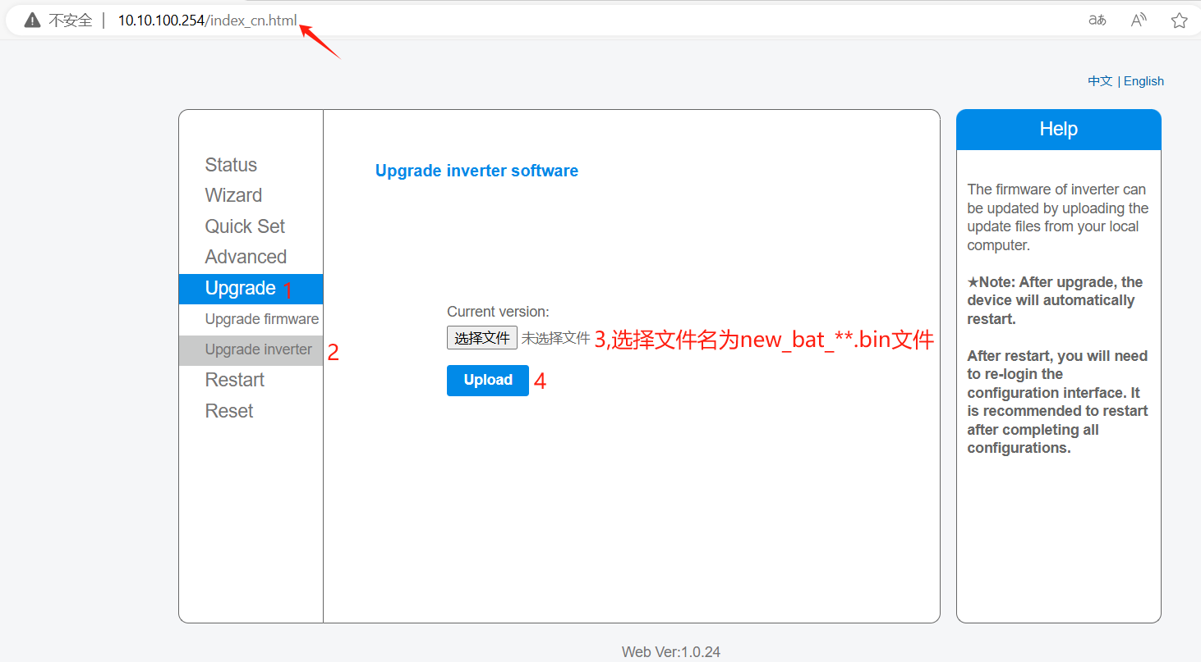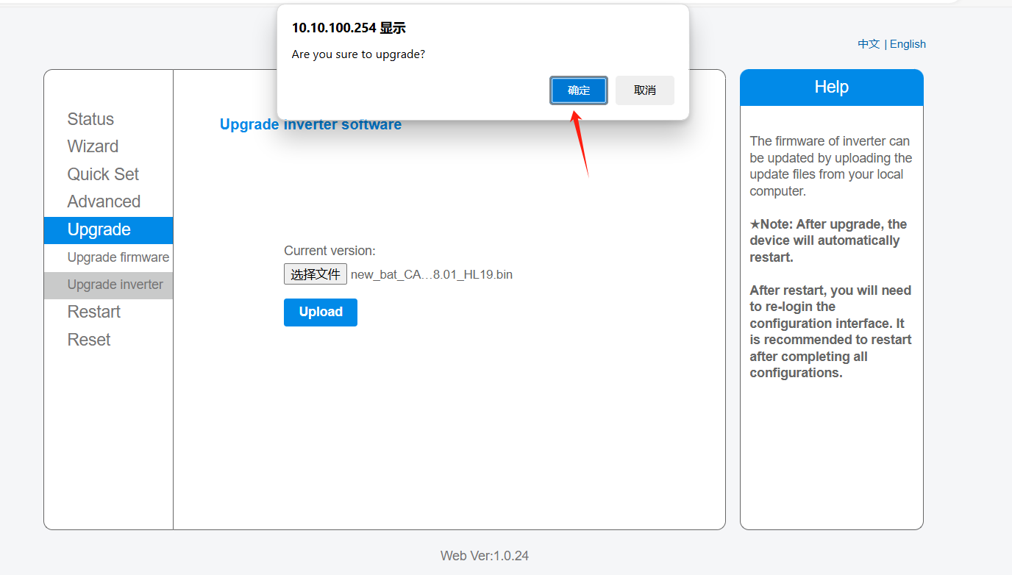
图2：本地升级流程
4、点击确认后，网址会上传new_bat_***文件，具体如图3所示，艾伏逆变器会出现RecBatData进度条，接收完成后，逆变器会重启并出现DatatoBat进度条，同时BMS会进入固件升级模式，即第一个SOC灯闪烁，升级完成后，具体如图4所示，会发送E5 05 64 00 00 00 00 00具体，对应CAN协议如图5所示。
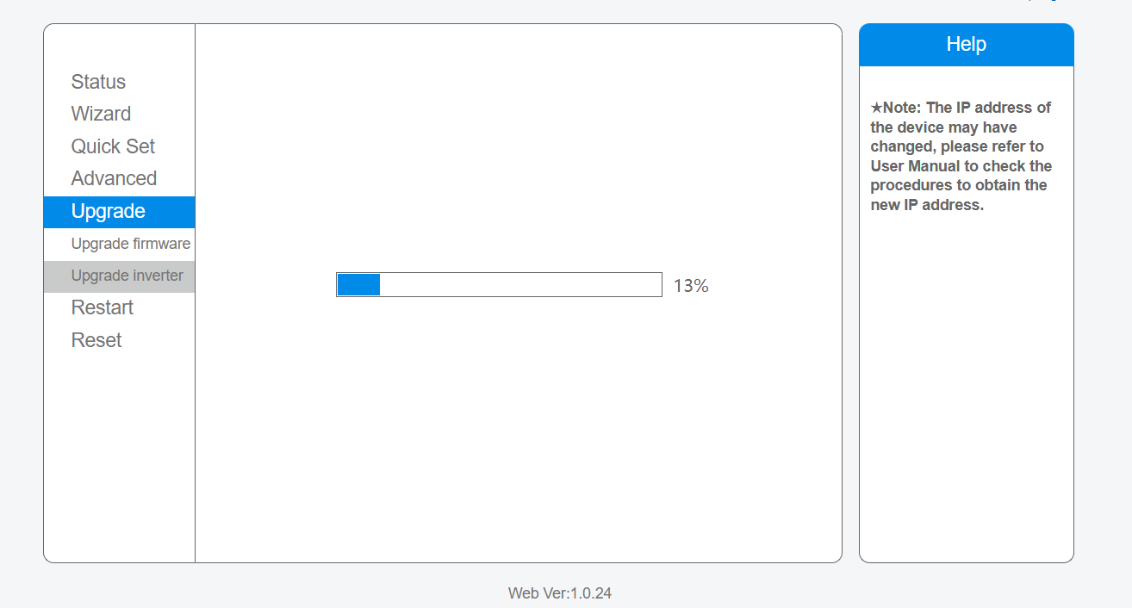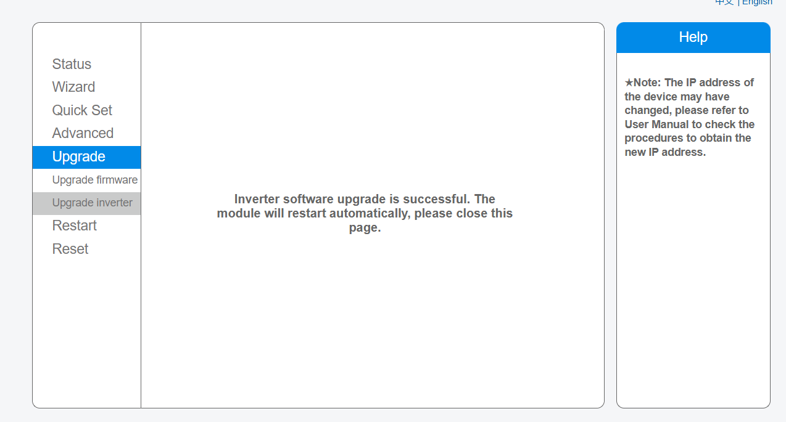
图3：网址上传new_bat_****文件
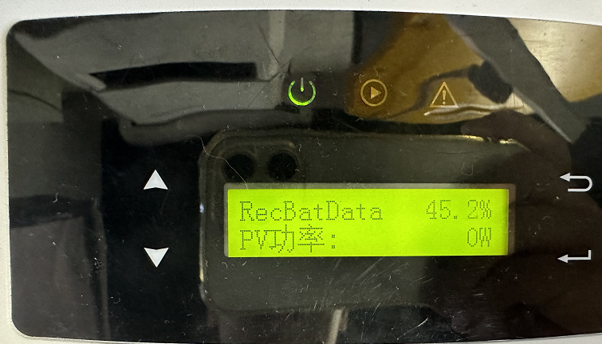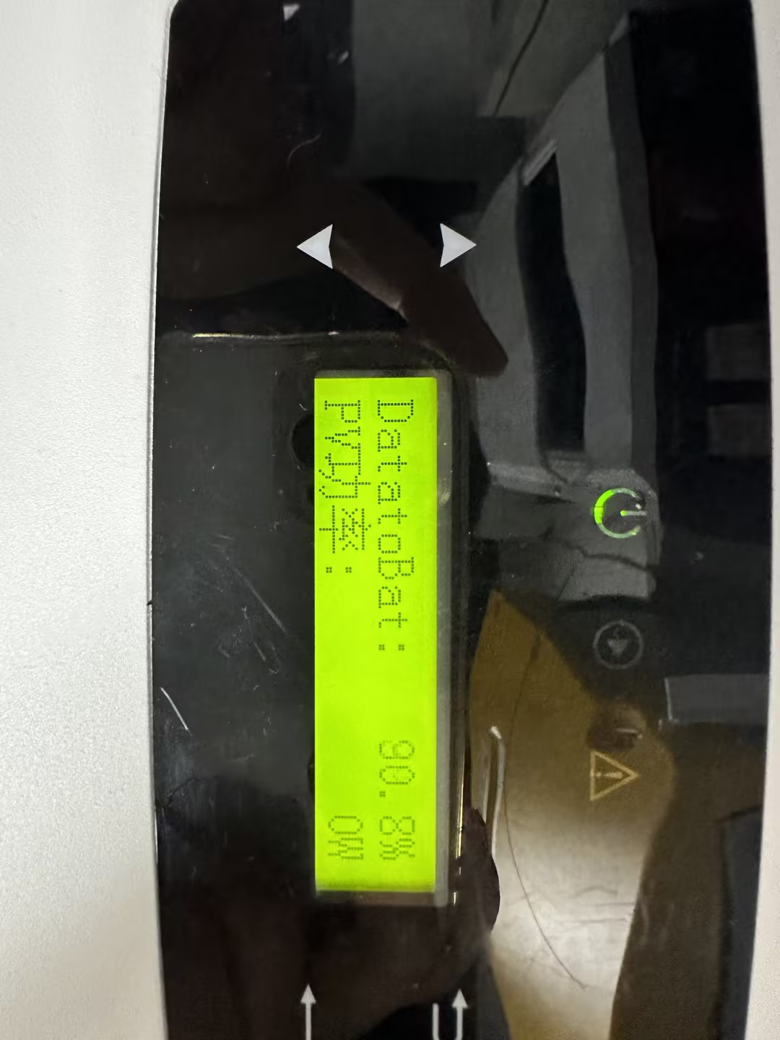
图4：逆变器接收new_bat_***文件，并下载
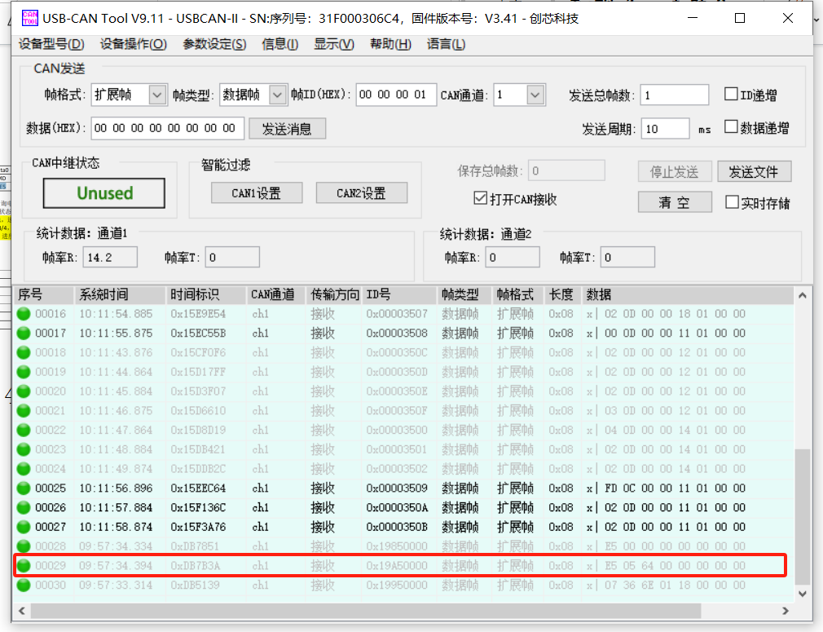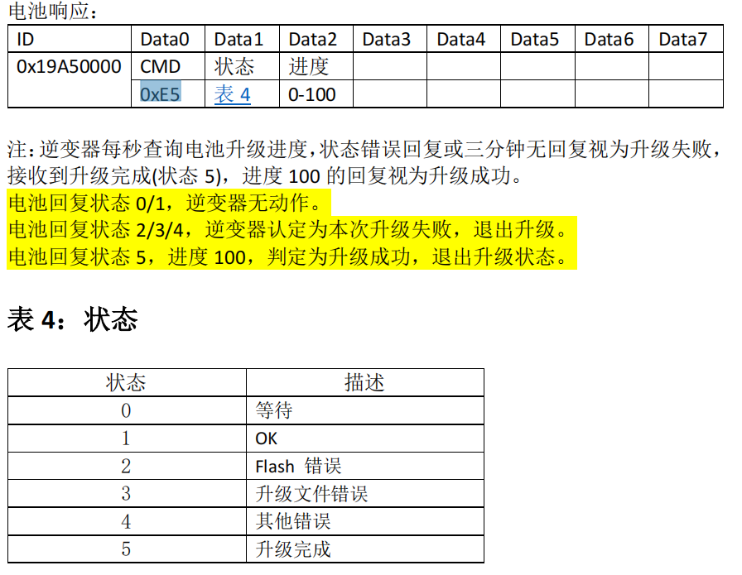
图5：升级成功CAN数据以及对应CAN协议
- 远程升级
1、远程升级第一步，同本地升级第一步。远程升级首先手机需要下载小麦艾伏智电家庭版APP，登录进去后，点击查看该电站，后点击右上三个点，选择设备详情，点击采集器（采集器联网必须要保证采集器的READY指示灯闪烁），点击设备联网，连接成功后，采集器NET指示灯常量，具体流程如图6所示。
注：若REDAY指示灯处于熄灭状态，需要长按采集器RESET按钮（采集器RESET案件在采集器底部），或者将采集器拆除重新安装。
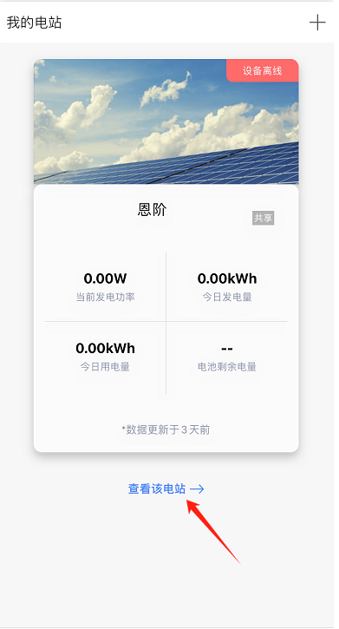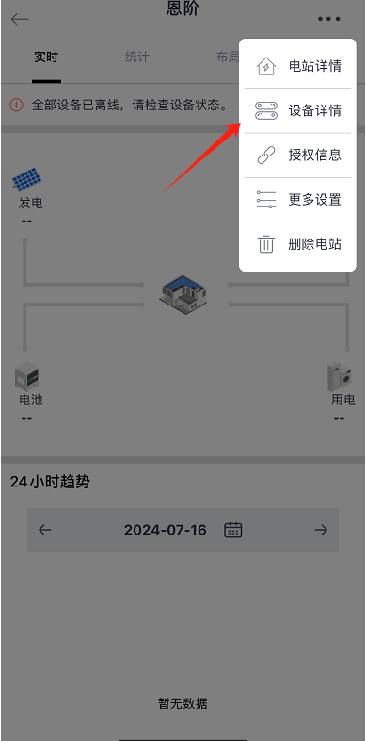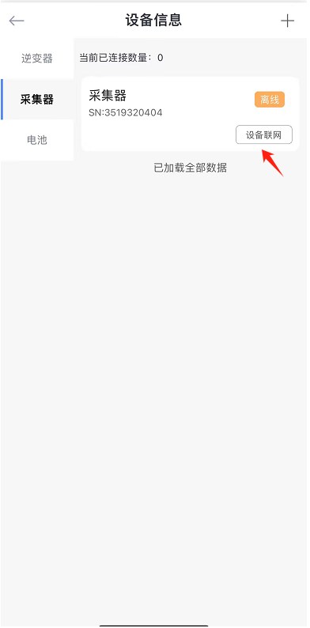
图6：采集器配网流程图
2、配网成功后，网页所搜小麦智电并登录，点击电站名称中的恩阶，后并点击设备，观察逆变器、电池、以及采集器是否配网成功具体如图7所示。
注：如果仅提示采集器在线，等6分钟，刷新界面即可。如果采集器不在线，需要重复第1步，将采集器重新联网配置。
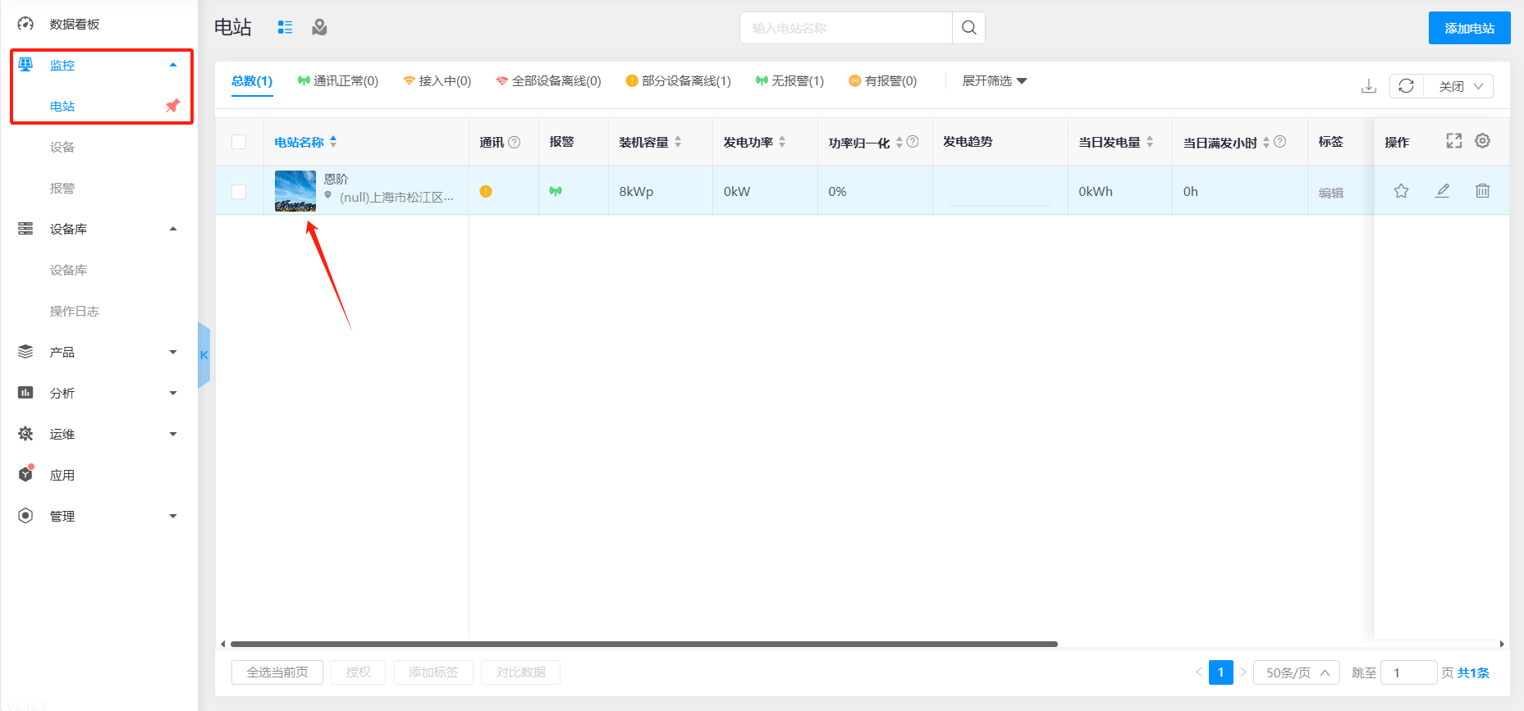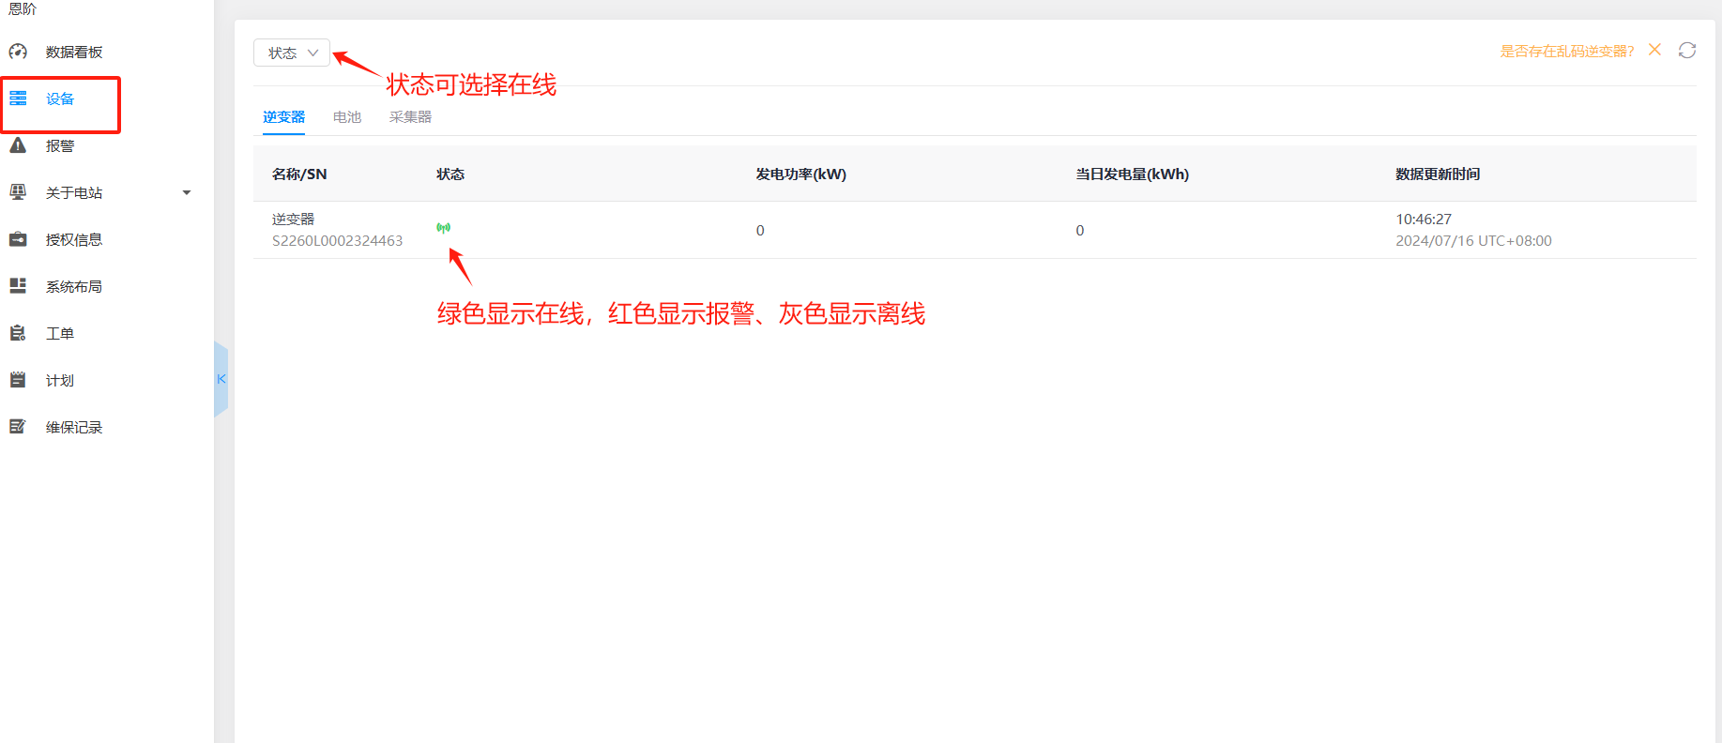
图7：检查逆变器、电池、采集器是否在线
3、如果三者都在线，点击逆变器，并点击固件升级按钮。
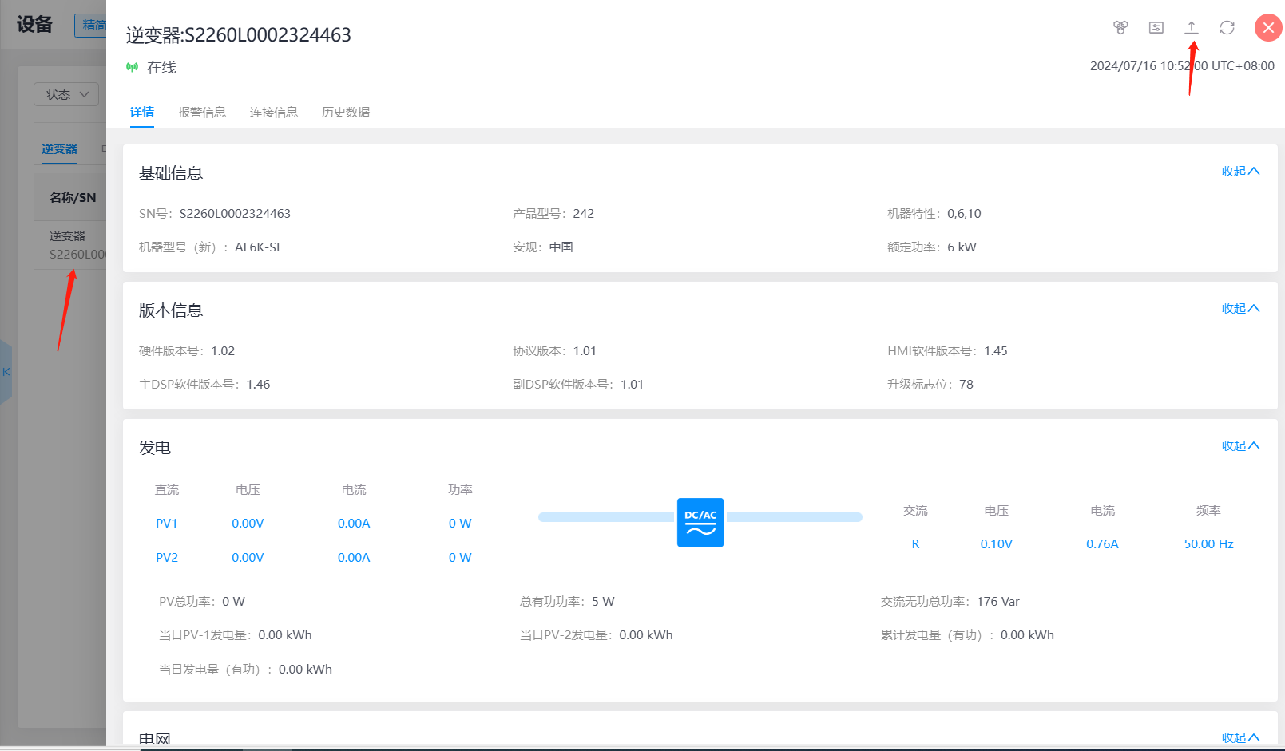
图8：逆变器固件升级图
4、选择固件升级包为new_bat_**.bin文件，设置任务超时时间为15分钟。具体如图9所示。
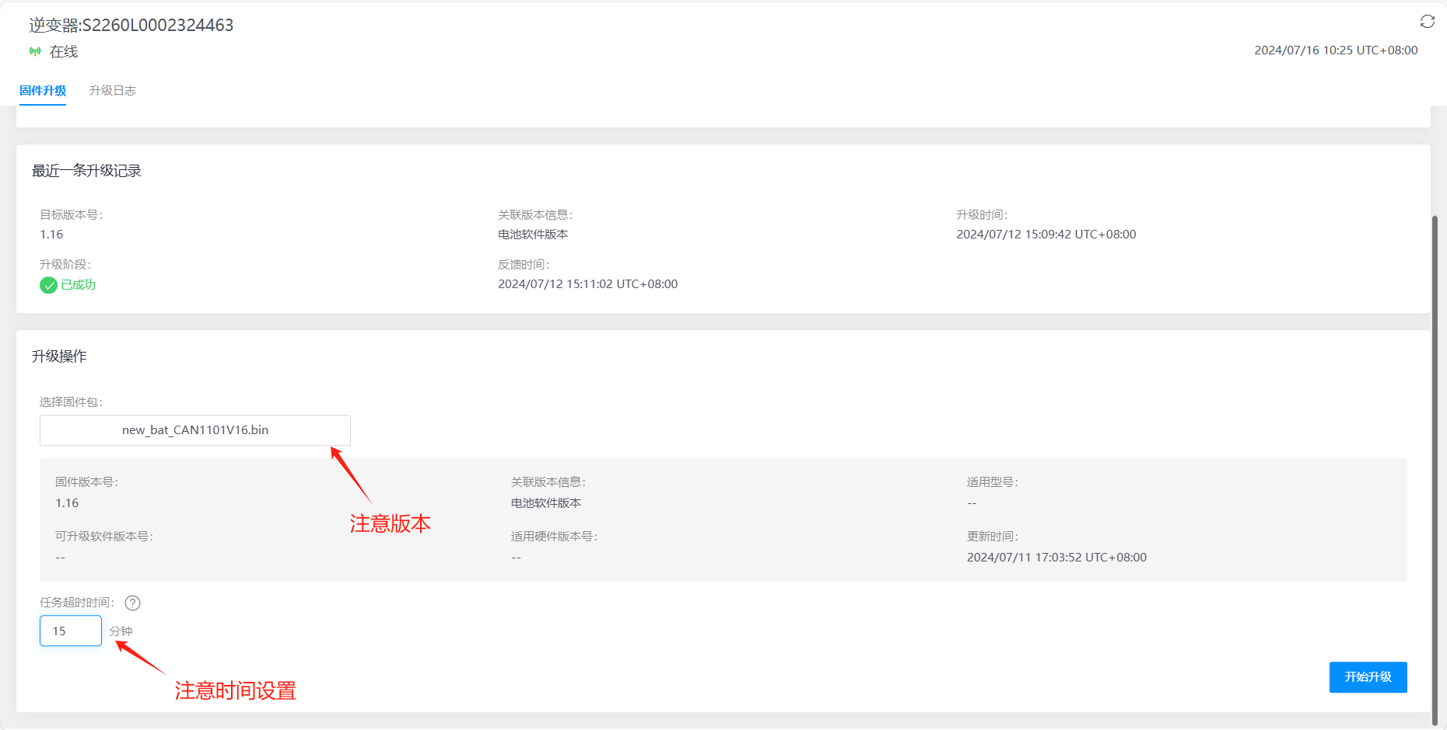
图9：固件升级流程图
5、远程升级现象，如图10所示。其余升级成功现象与本地升级一致。
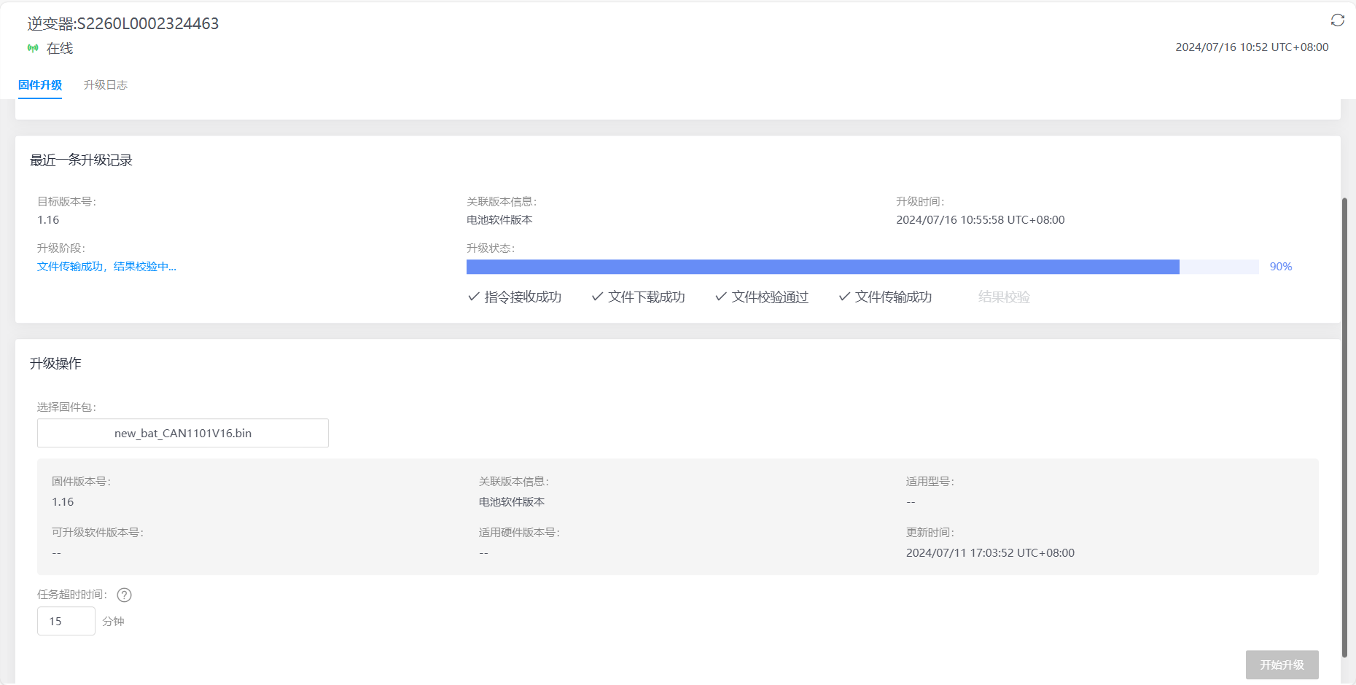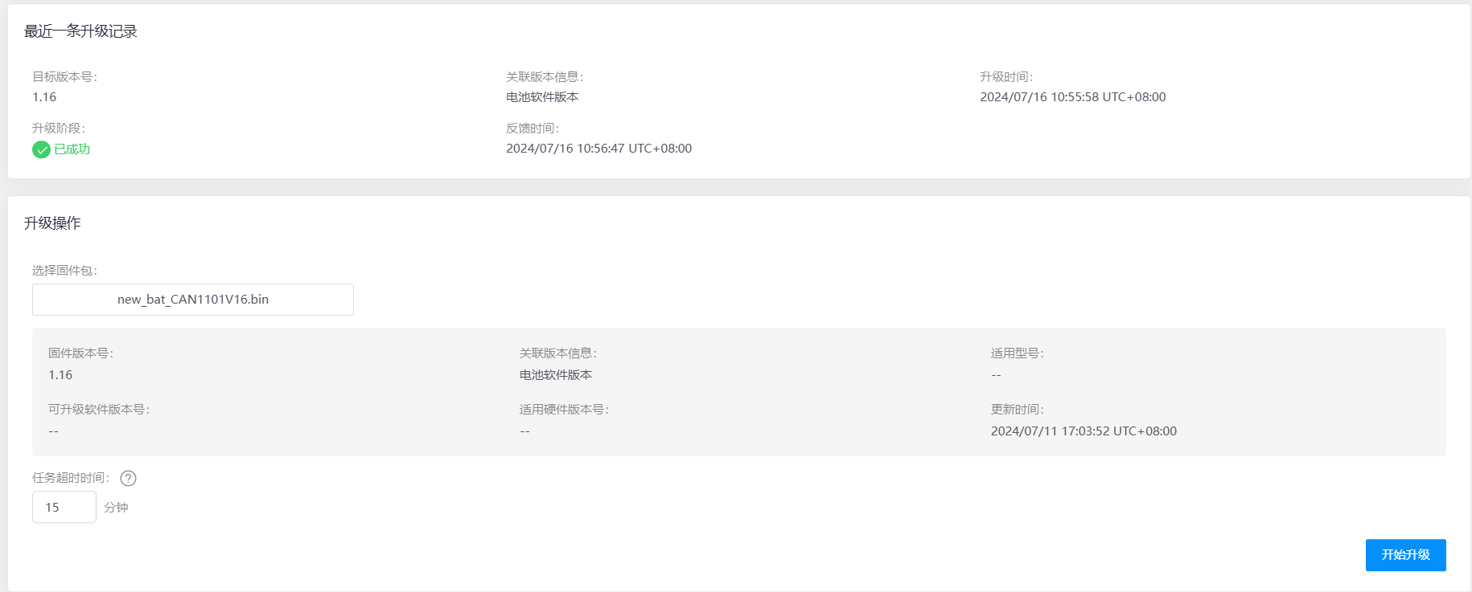
图10：远程升级现象

